Отчёт по лабораторной работе №2
Управление версиями
Архипов Юрий Денисович

Цель работы
Изучить идеологию и применение средств контроля версий.

Ход работы
1. GitHub.
1.1 регистрируемся на сайте GitHub, создаём репозиторий под названием os-intro.
Рис.1 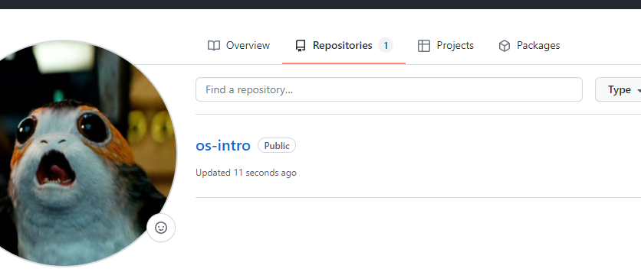
1.2 создаём в терминале SSH-ключ и вводим его на сайте.
Рис.2 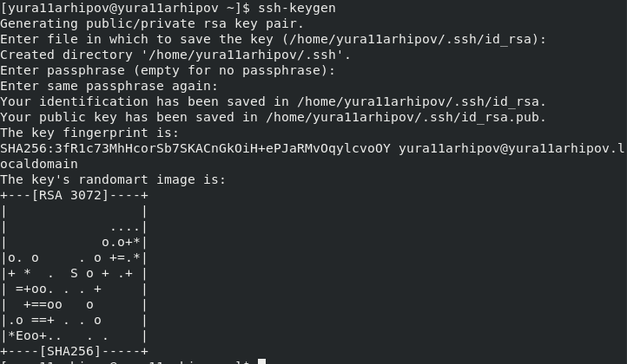
Рис.3 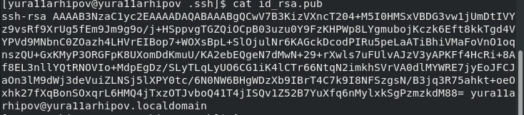
Рис.4 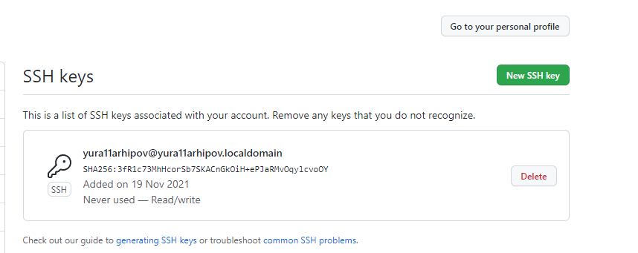
2. Создаём папку laboratory, инициализируем системы git.
Рис.5 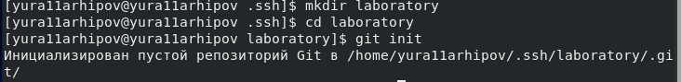
3. Создаём файл README.md и выкладываем его на GitHub.
Рис.6 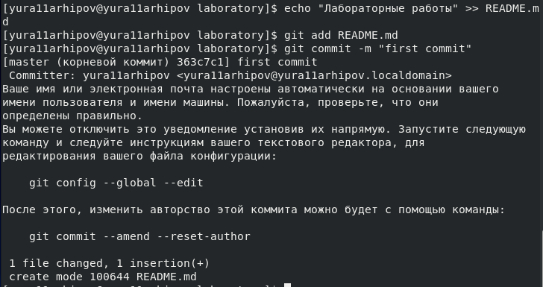
Рис.7 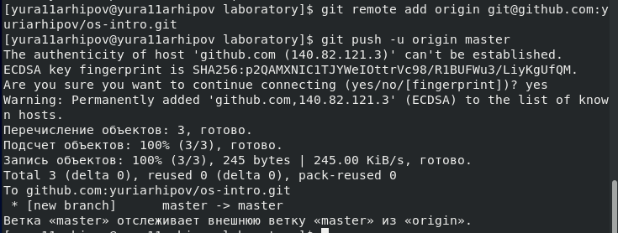
Рис.8 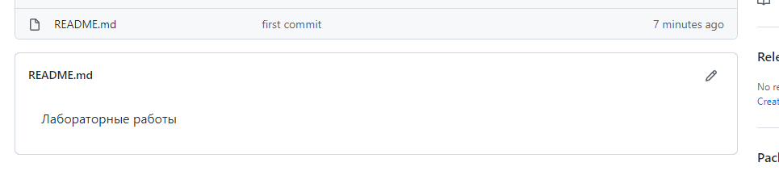
4. Добавляем файл лицензии и шаблон игнорируемых файлов.
Рис.9
Рис.10
Рис.11 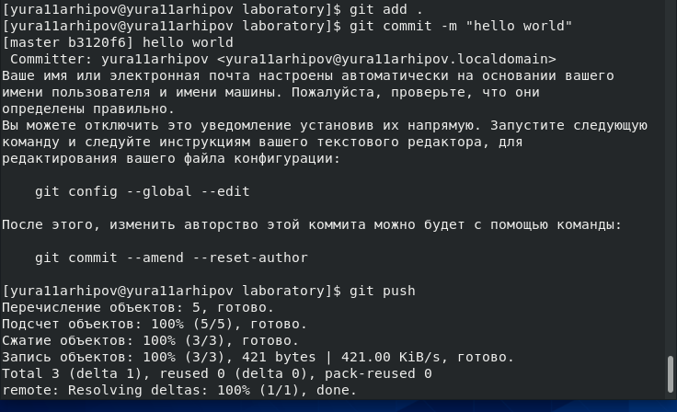
Рис.12
5. Создаём ветви.
Рис.13
Рис.14 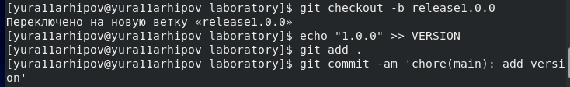
Рис.15
Рис.16
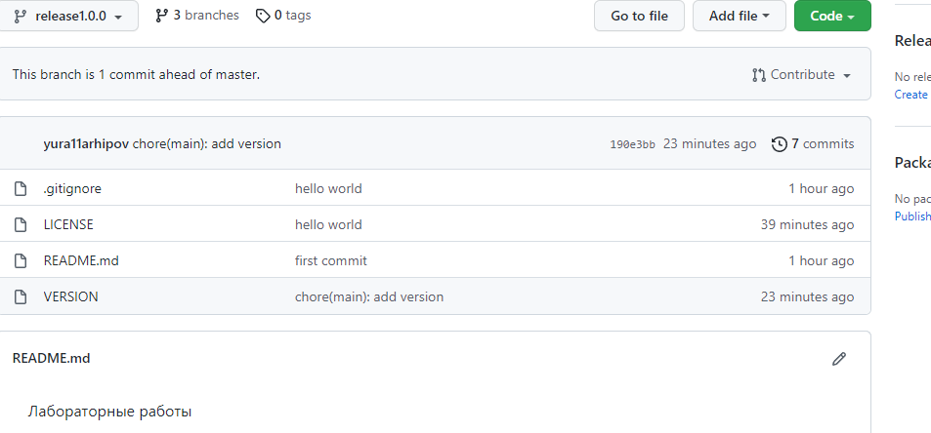
Вывод
Я изучил идеологию и применил средства контроля версий.

